【手游】包裹物品特效配置
项目 | 介绍 | 序列帧/特效类型 | 涉及文件 | 使用工具
包裹物品特效配置 | 物品/道具包裹特效配置  分新、老内观模式 | (老内观)特效\包裹内观特效  (新内观)特效\默认特效 | (新内观)cfg_avatar.json和customize_modelinfo.json  (老内观) cfg_sequence_frame_it.json | 996工具盒子

一、新内观模式下
确认global配置130011，调整为“新”模式
包裹物品特效读取文件cfg_avatar.json和customize_modelinfo.json，特效图集目标路径dev\anim\effect

1、工具打包过程

序列帧类型选择“特效”，导入默认配置，根据实际情况修改图片数量，保存配置后执行即可
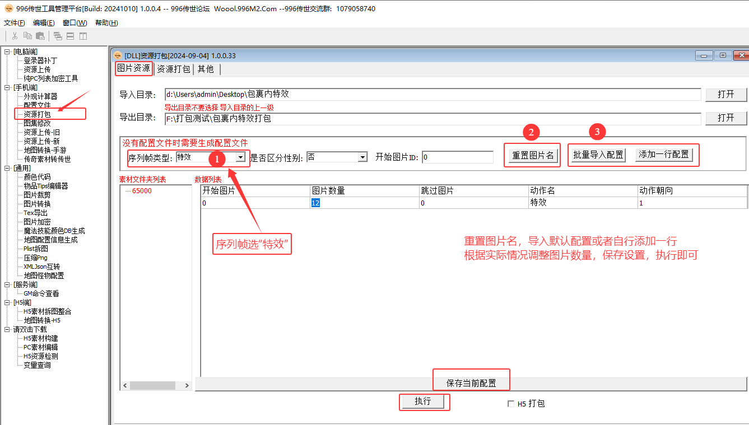

特效类型选择“默认特效”，图片编号4位打4位，高于4位数的打6位
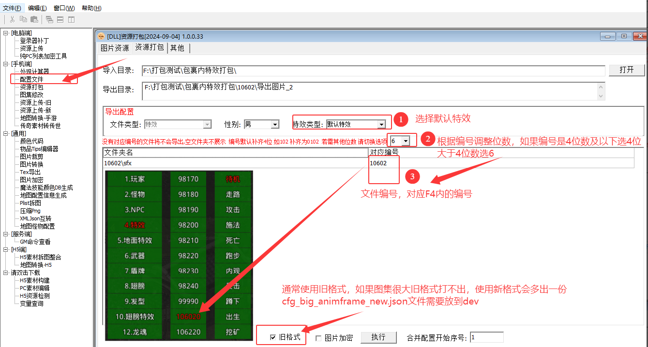

将生成的图集放入.dev\anim\effect
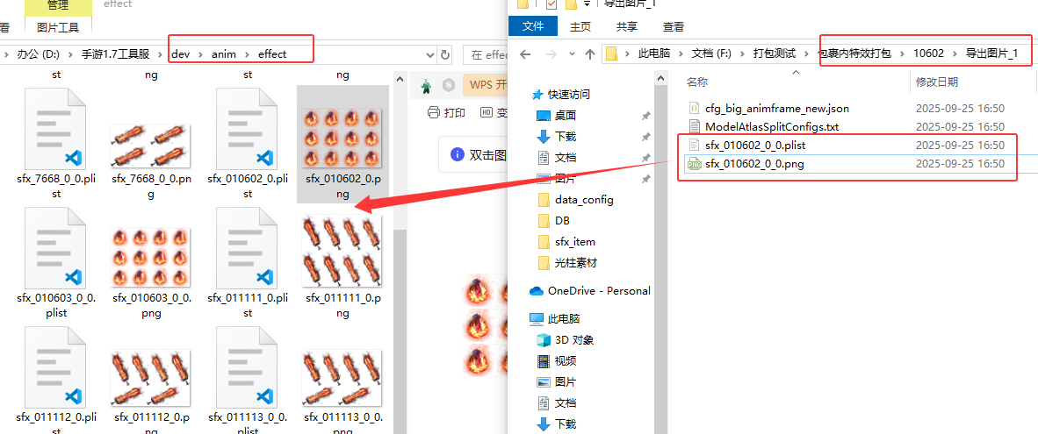

2、配置文件

cfg_avatar.json配置，按looks显示，特效编号就是打包时候所填写的文件编号。位置如有偏移，也可以在此调整xy值
"Item": { --物品特效只能配置upsfx，特效素材调用F4中的4.特效，打包时选普通特效。
"LOOKS": {"upsfx": { "sfxid": 特效编号, "x": 0, "y": 0, "blend": 0 }}
}

另外将打包生成的customize_modelinfo.json文件放入..dev\data_config，如果存在同名文件，可使用工具进行合并
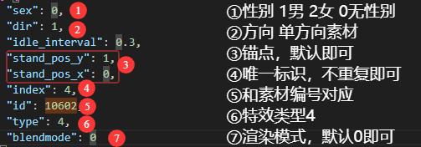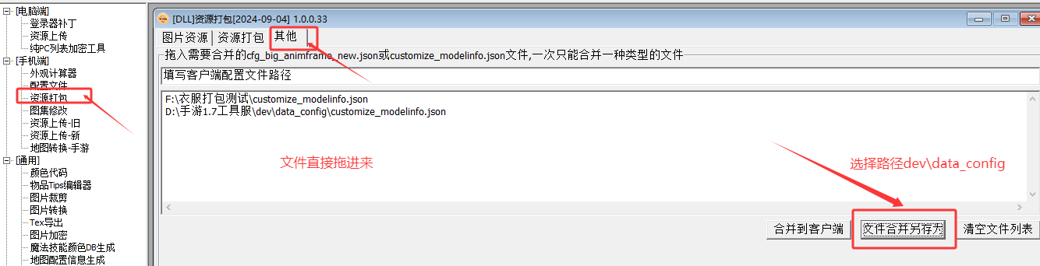

二、老内观模式下
确认global配置130011，调整为“老”模式
包裹物品特效读取文件cfg_sequence_frame_it.json，特效图集目标路径.dev\res\npc_main\sfx_item

1、工具打包过程：

序列帧类型选择“特效”，导入默认配置，根据实际情况修改图片数量，保存配置后执行即可
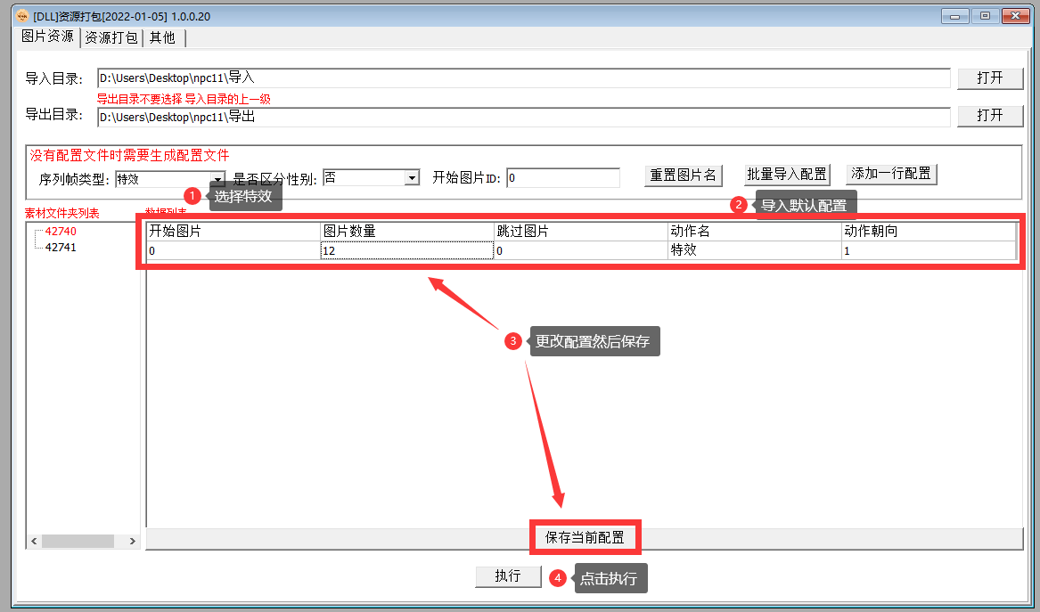

特效类型选择“包裹内观特效”；不支持新格式，勾选旧格式；打5位。
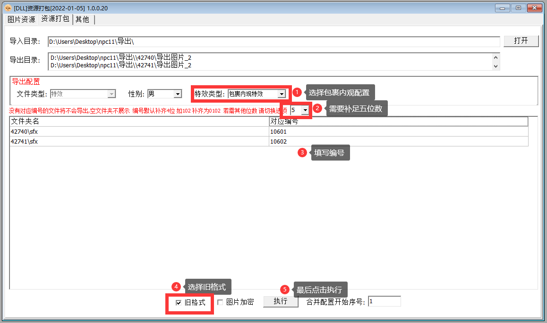

将生成的图集放入.dev\res\npc_main\sfx_item
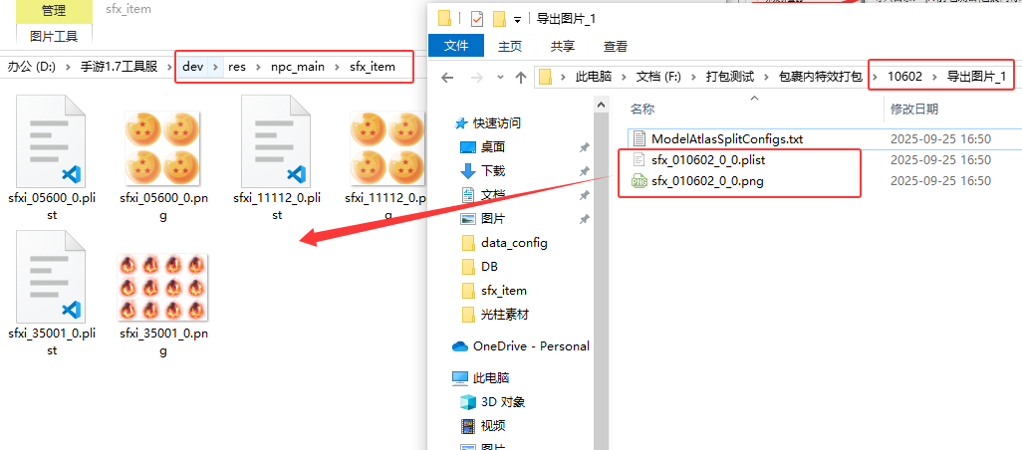

2、生成配置文件

996工具盒子-配置文件-根据下图填写。将生成的json文件放入路径.dev\data_config内，如有同名文件，需进行合并
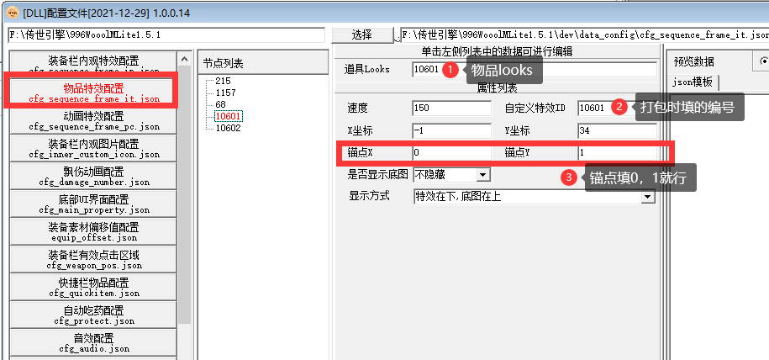

位置如有偏移，可以调整文件内的xy值
